תרגול Basic JOIN

**\*****המספר בסוף כל שאלה מייצג את מספר הרשומות בטבלת התוצאה**

**\* יש לקרוא על פונקציית LIMIT**

**\* יש לעגל מספרים עשרוניים ל2 ספרות אחרי הנקודה**

**תרגול על הDB של ליאת:**

##### הציגו את השמות המלאים של העובדים ושם המחלקה בה הם עובדים.(43)

##### הצג עבור כל פרויקט את שם העובד האחראי עליו (גם אם אין כזה). (20)

##### 

##### הצג את כל המחלקות וכמות הפרויקטים המשויכים אליהם. מיינו את המחלקות בסדר יורד לפי כמות הפרויקטים שלהן. (9)

##### **תרגול על DVD_Rental:**

הציגו רק את ההשכרות שבוצע עבורן תשלום , את התאריך שבו הסרט הושכר ואת תאריך התשלום. )14596(

מי הם עשרת השחקנים שמופיעים בהכי הרבה סרטים? (10)

כמה מכירות עושה כל עובד? הצג עבור כל עובד את כמות ההשכרות שהוא עבד עליהן.(3)

כמה סרטים יש בכל שפה? (6)

**טבלאות פתרון ל DB של ליאת:**

1. (43 רשומות, לא רואים הכול)
2. 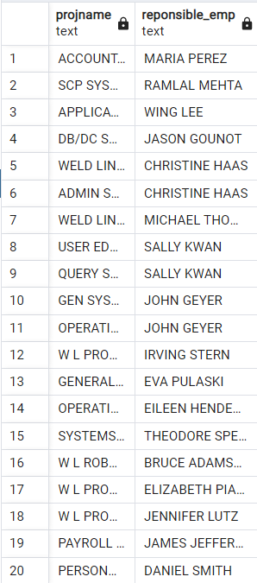(20 רשומות)

##### (9 רשומות)

##### **טבלאות פתרון לDB של DVD RENTAL:**

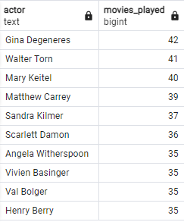5.

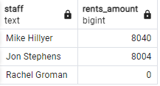6

7. .